Лабораторна робота №3
МОДЕЛЮВАННЯ ЕЛЕМЕНТІВ НЕЧІТКИХ МНОЖИН ТА ФОРМУВАННЯ НЕЧІТКИХ ПРАВИЛ
Мета роботи: дослідити можливості ППП MATLAB щодо проектування систем керування на основі алгоритмів нечіткого виводу.
Хід роботи:

Задача 1. Побудова нечіткої моделі системи керування кранами гарячої і холодної води

Крок 1. Завантажити основний fis-редактор в (редактор нечіткого виводу) введенням в командному рядку слова fuzzy.
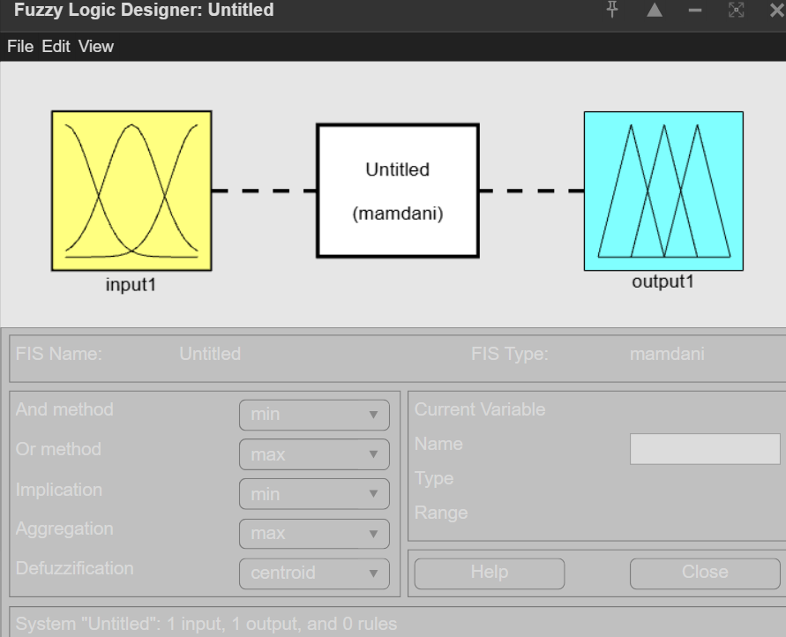

Крок 2. Ввести нову вхідну змінну. Для цього вибрати пункт Add Input в меню Edit.
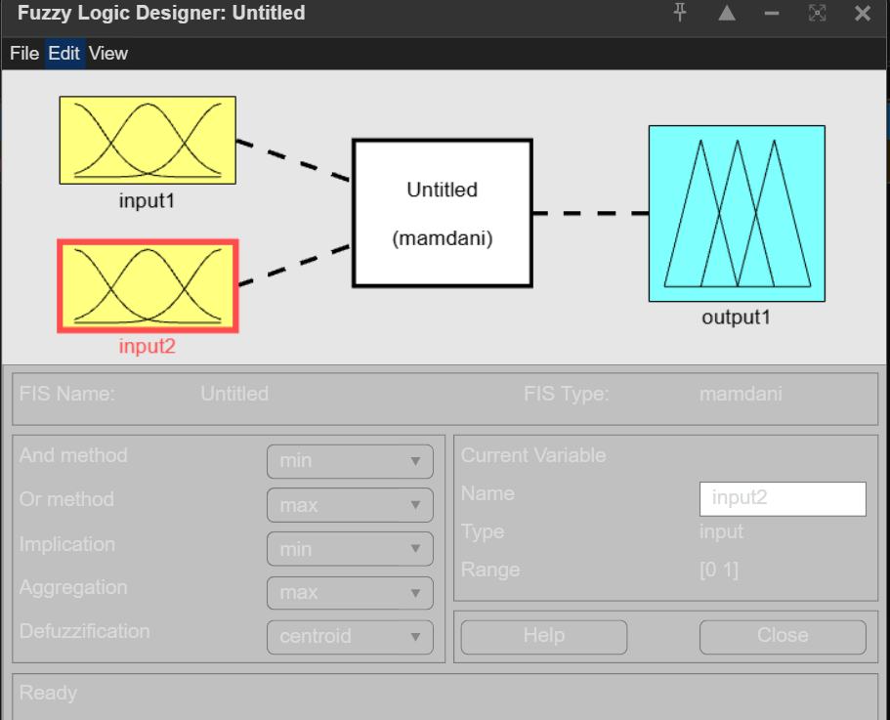

Крок 3. Перейменувати першу вхідну змінну
Крок 4. Перейменувати другу вхідну змінну
Крок 5. Перейменувати вихідні змінні
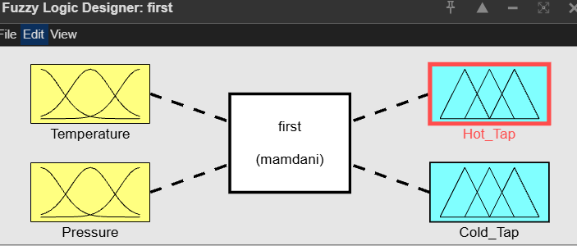

А. Налаштування Temperature (5 термів)
Крок 8. Задати діапазон зміни змінної Temperature
У полі Range 0 100 (Умовний діапазон температури води)
Крок 9. Додати функції належності
Крок 10. Задати найменування термів змінної Temperature
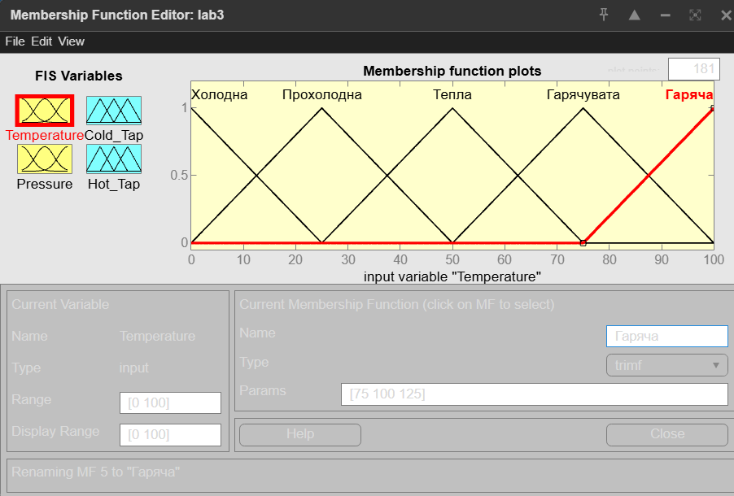

Б. Налаштування Pressure (3 терми)
Крок 11. Задати функції належності змінної Pressure
Крок 12. Задати найменування термів змінної Pressure
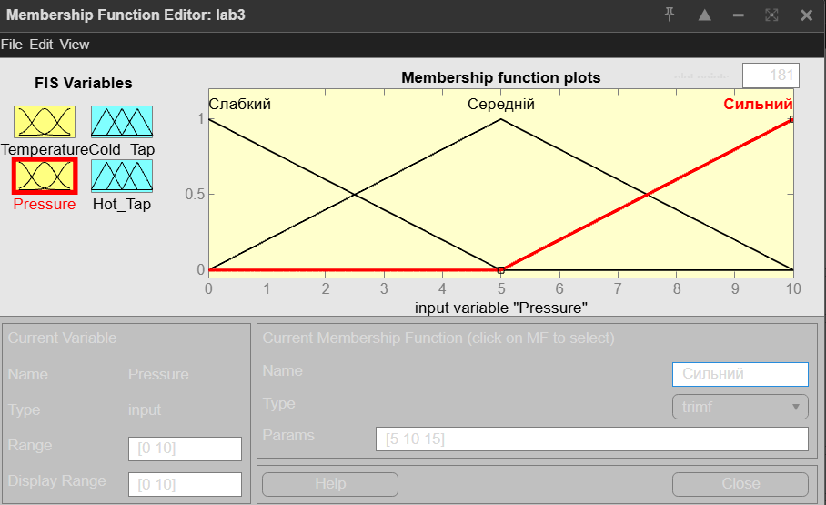
В. Налаштування Hot_Tap та Cold_Tap (7 термів)
Крок 13. Задати функції належності змінної Hot_Tap
У полі Range: -90 90 (Діапазон кутів, як вказано в задачі).
Крок 14. Задати найменування термів змінної Hot_Tap
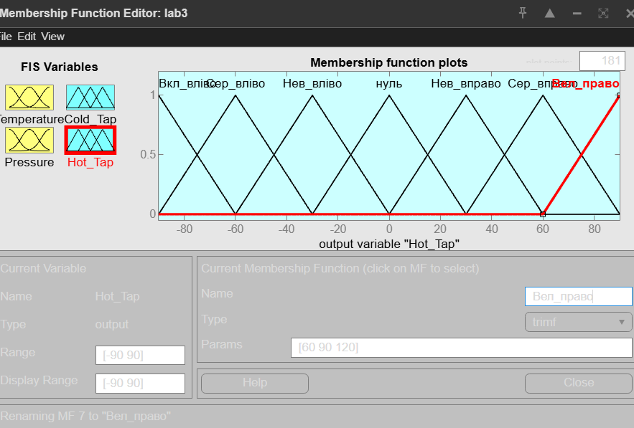
Все так само для Cold_Tap:

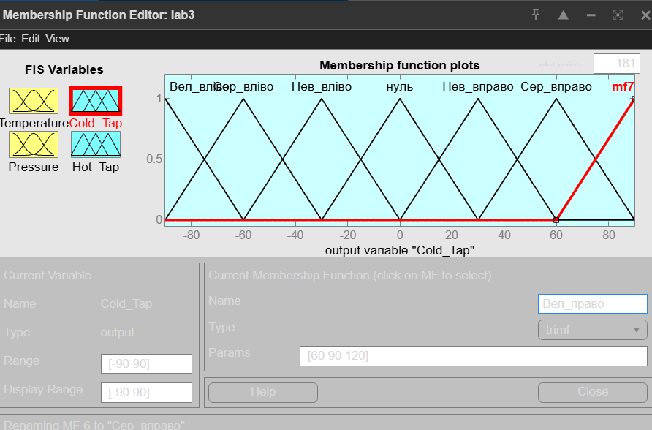

Етап 3: Формування бази правил (Rule Editor)
Крок 15. Перейти в редактор бази знань Rule Editor
Крок 16. Сформувати 11 правил На основі наданих евристичних правил послідовно введення їх:
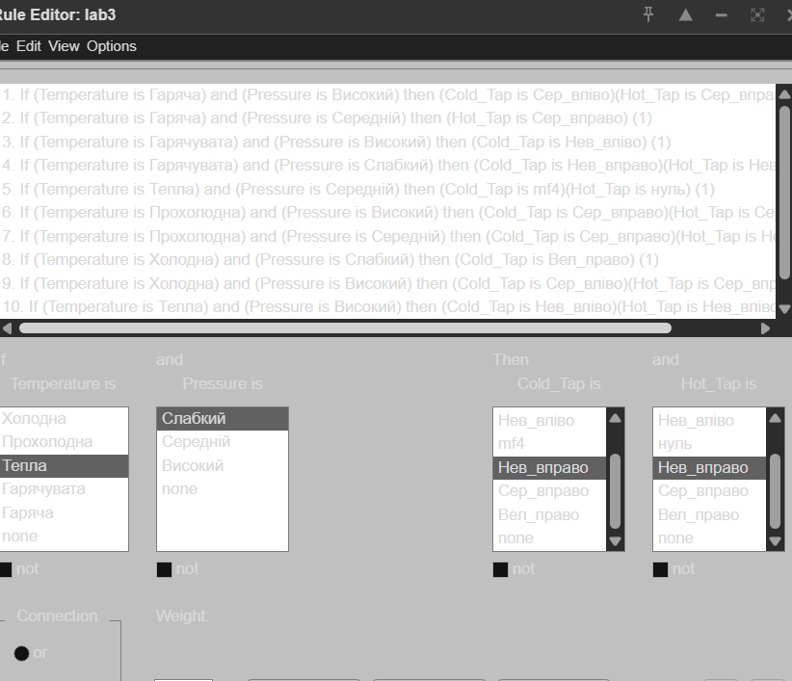
№ | Temperature (Якщо) | AND | Pressure (Якщо) | THEN | Hot_Tap (Тоді) | AND | Cold_Tap (Тоді)
1 | Гаряча | and | Сильний | then | Сер_Вліво | and | Сер_Вправо
2 | Гаряча | and | Не_дуже_сильний | then | (не вказано) | and | Сер_Вправо
3 | Не_дуже_гаряча | and | Сильний | then | Нев_Вліво | and | (не вказано)
4 | Не_дуже_гаряча | and | Слабий | then | Нев_Вправо | and | Нев_Вправо
5 | Тепла | and | Не_дуже_сильний | then | Нуль | and | Нуль
6 | Прохолодна | and | Сильний | then | Сер_Вправо | and | Сер_Вліво
7 | Прохолодна | and | Не_дуже_сильний | then | Сер_Вправо | and | Нев_Вліво
8 | Холодна | and | Слабий | then | Вел_Вправо | and | (не вказано)
9 | Холодна | and | Сильний | then | Сер_Вліво | and | Сер_Вправо
10 | Тепла | and | Сильний | then | Нев_Вліво | and | Нев_Вліво
11 | Тепла | and | Слабий | then | Нев_Вправо | and | Нев_Вправо

Етап 4: Аналіз результатів
Крок 17. Зберегти побудовану систему
Крок 18. Візуалізація результатів (Rule Viewer)
У цьому вікні перевірити систему, ввівши довільні вхідні значення (наприклад, Temperature = 80, Pressure = 5) і побачити кінцеві значення Hot_Tap та Cold_Tap.
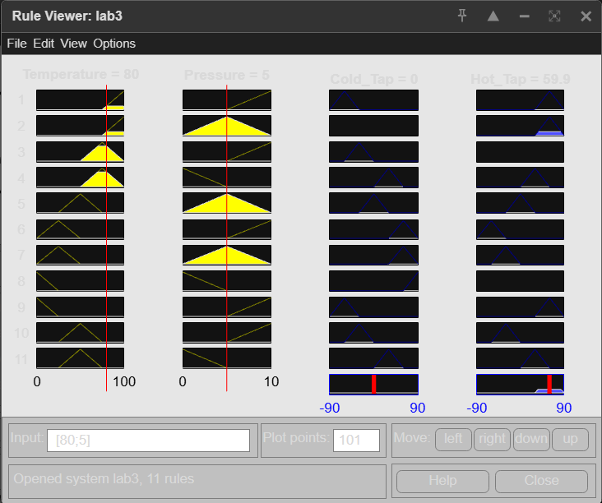
скріншот вікна Rule Viewer з тестовим прикладом.
Крок 19. Аналіз поверхні "вхід-вихід" (Surface Viewer)
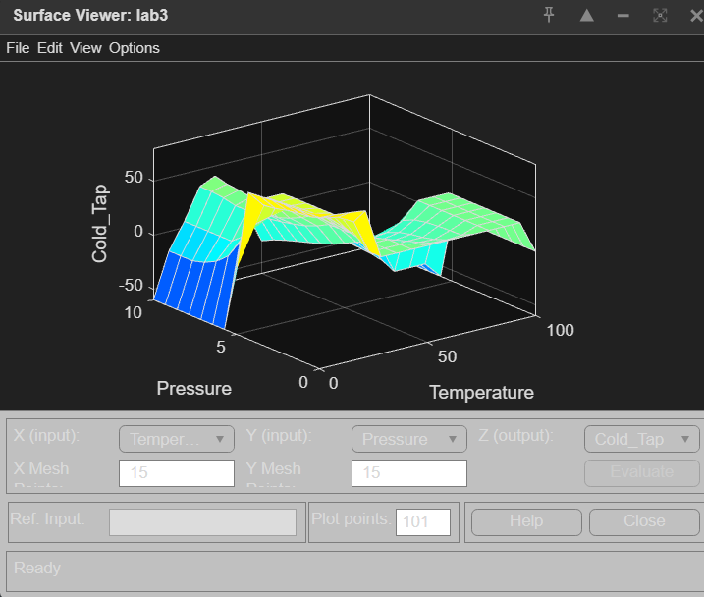
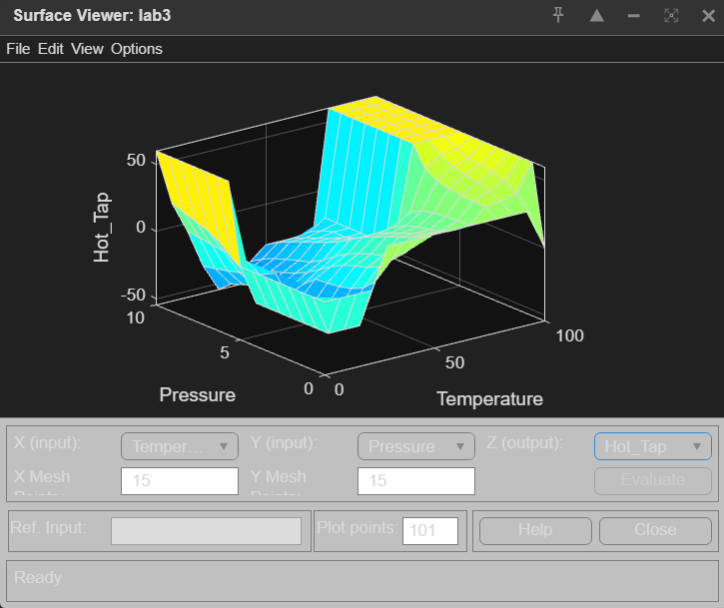
два скріншоти вікна Surface Viewer.
Виконання Задачі 2: Нечітка модель керування кондиціонером
Ця система матиме 2 входи та 1 вихід.
Етап 1: Налаштування структури системи (FIS Editor)
Крок 1. Завантажити основний FIS-редактор
Крок 2. Налаштування кількості змінних
Крок 3-5. Перейменування змінних
Input 1: Перейменуйте на Temperature (Температура повітря)
Input 2: Перейменуйте на Change_Rate (Швидкість зміни температури)
Output 1: Перейменуйте на Control (Положення регулятора)
Крок 6. Зберегти початкову систему
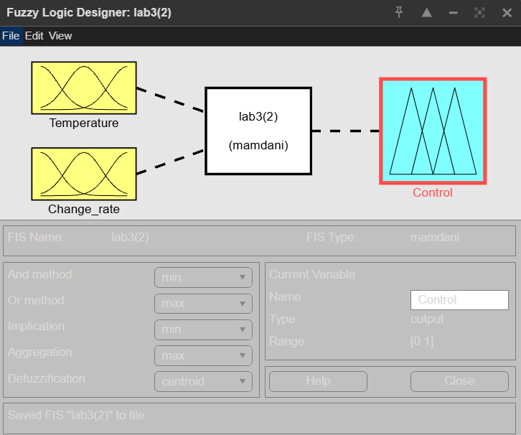
скріншот вікна FIS Editor з 2 входами та 1 виходом.

Крок 7. Перейти в редактор функцій належності
А. Налаштування Temperature (5 термів)
Крок 8. Задати діапазон зміни змінної Temperature
Крок 9-10. Додати та назвати 5 термів
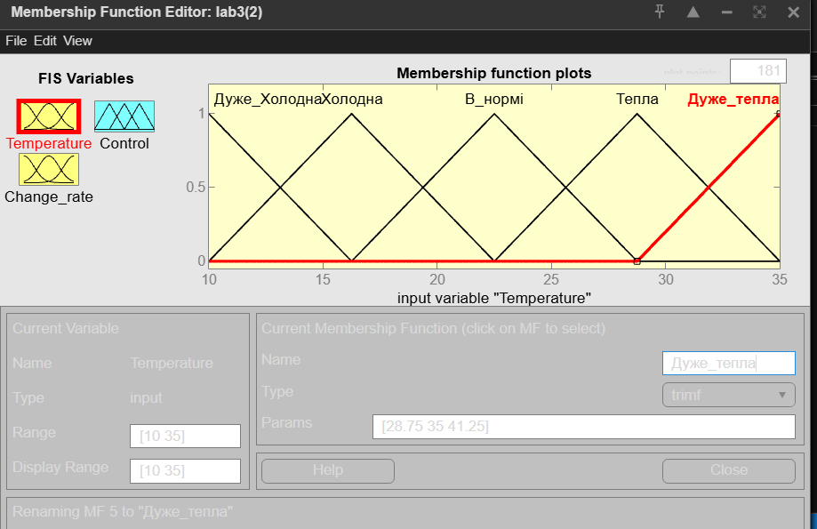
Б. Налаштування Change_Rate (3 терми)
Крок 11-12. Додати та назвати 3 терми та діпазон -1 1
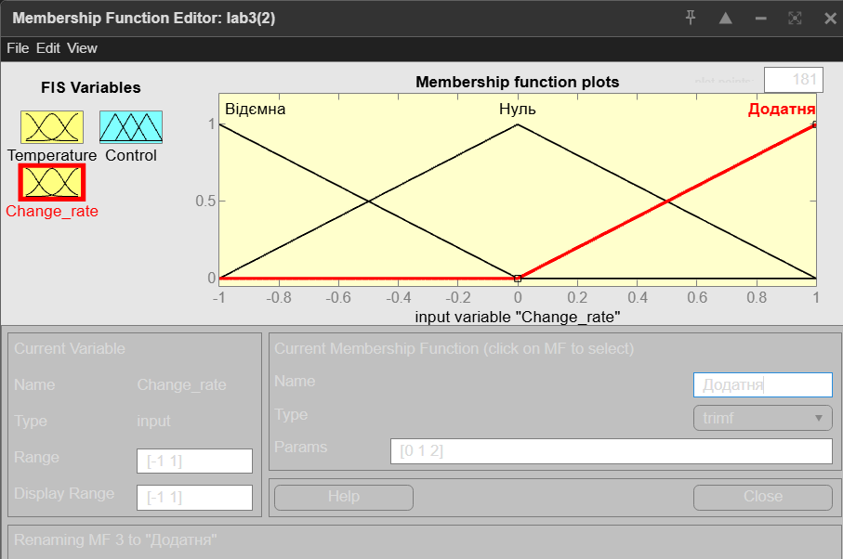
В. Налаштування Control (5 термів)
Крок 13-14. Додати та назвати 5 термів діапазон, наприклад: -10 10.
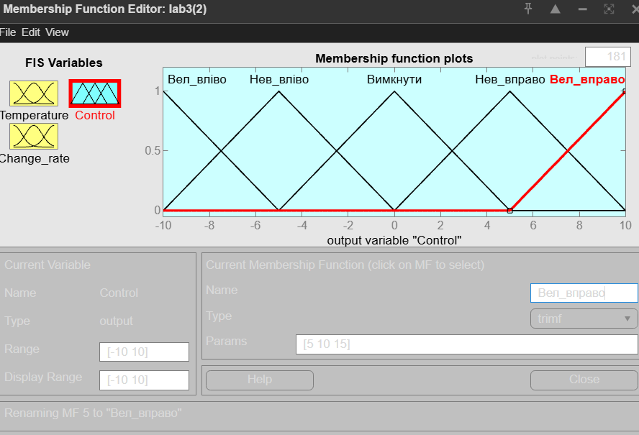
скріншоти вікна Membership Function Editor для Temperature, Change_Rate та Control.

Етап 3: Формування бази правил (Rule Editor)
Крок 15. Перейти в редактор бази знань Rule Editor
Крок 16. Сформувати 15 правил
№ | Temperature | AND | Change_Rate | THEN | Control
1 | Дуже_Тепла | and | Додатня | then | Вел_Вліво
2 | Дуже_Тепла | and | Від'ємна | then | Нев_Вліво
3 | Тепла | and | Додатня | then | Вел_Вліво
4 | Тепла | and | Від'ємна | then | Вимкнути
5 | Дуже_Холодна | and | Від'ємна | then | Вел_Вправо
6 | Дуже_Холодна | and | Додатня | then | Нев_Вправо
7 | Холодна | and | Від'ємна | then | Вел_Вправо (Увага: у правилі 7 помилка, має бути Вправо)
8 | Холодна | and | Додатня | then | Вимкнути
9 | Дуже_Тепла | and | Нуль | then | Вел_Вліво
10 | Тепла | and | Нуль | then | Нев_Вліво
11 | Дуже_Холодна | and | Нуль | then | Вел_Вправо
12 | Холодна | and | Нуль | then | Нев_Вправо
13 | В_Нормі | and | Додатня | then | Нев_Вліво
14 | В_Нормі | and | Від'ємна | then | Нев_Вправо
15 | В_Нормі | and | Нуль | then | Вимкнути

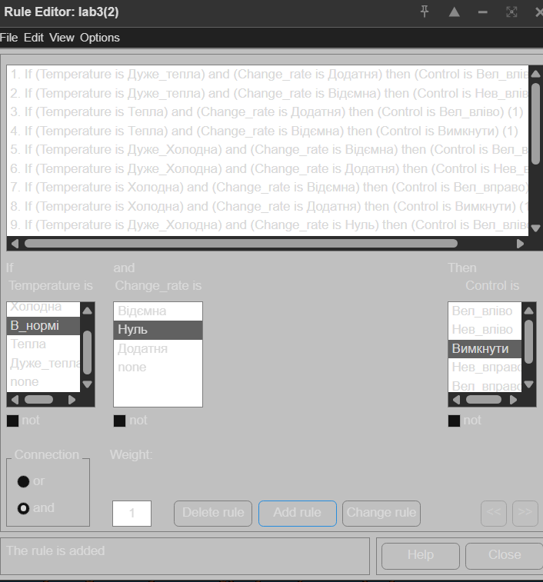
скріншот вікна Rule Editor з усіма 15 правилами.

Етап 4: Аналіз результатів
Крок 17. Зберегти побудовану систему
Крок 18. Візуалізація результатів (Rule Viewer)
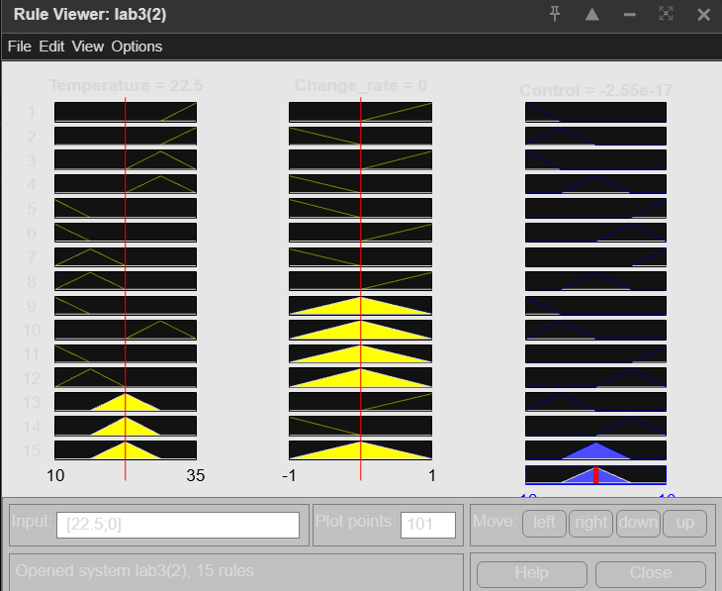
Крок 19. Аналіз поверхні "вхід-вихід" (Surface Viewer)
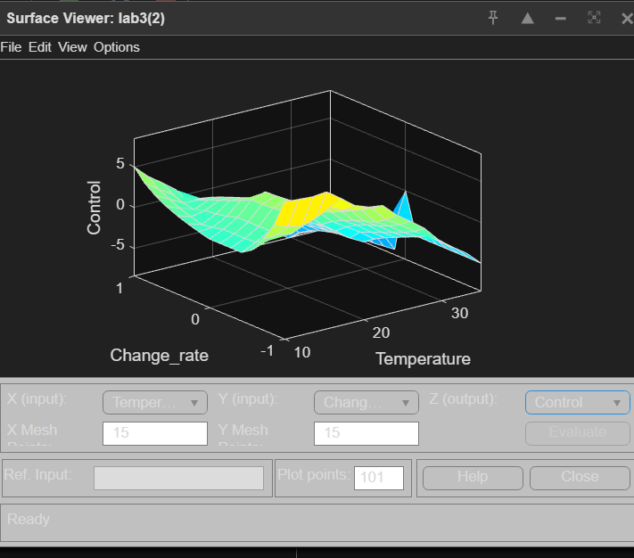
скріншот вікна Rule Viewer та Surface Viewer.

Висновок: у ході лабораторної роботи було успішно засвоєно методику проектування систем нечіткого виводу (СНВ) типу Мамдані в середовищі MATLAB

